**LEISHMANIOSE CANINA: RELATO DE CASO**

**Ismael Faria Luiz1*e Talita Pereira Vaz2.**

*1Graduando em Medicina Veterinária – Centro Universitário Una – Bom Despacho/MG – Brasil - *Contato: ismael.farialuiz@outlook.com*

*2Professor de Medicina Veterinária – Centro Universitário Una– Bom Despacho/MG – Brasil*

**INTRODUÇÃO**

A leishmaniose é uma doença de caráter zoonótico, que acomete principalmente os cães. Trata-se de uma doença com sintomatologia clínica variável e em muitos casos os animais acometidos são assintomáticos. Os principais sinais clínicos são: caquexia, linfadenomegalia, inflamação articular, hiperqueratose nasodigital, vasculite, alopecias, atrofia muscular, ornicogrifose e úlcera cutânea1.

O diagnóstico é baseado na sintomatologia clínica, mas a confirmação é feita através de exames laboratoriais, como: PCR, sorologia, Imunofluorescência Indireta (RIFI), ensaio imunoenzimático (ELISA) e pesquisa direta do parasita através de punção de baço, medula óssea ou linfonodos2,3.

O tratamento é baseado na sintomatologia clínica do animal, com fármacos leishmaniostáticos como o alopurinol e leishmanicidas como a miltefosina.

O objetivo deste trabalho foi relatar um caso clínico acompanhado de leishmaniose canina no município de Nova serrana, Minas Gerais.

**RELATO DE CASO E DISCUSSÃO**

Foi atendido no município de Nova Serrana, Minas Gerais uma cadela de rua, sem raça definida, com 7 kg e de aproximadamente 10 anos. O tutor do animal relatou que havia encontrado o animal há três dias próximo do seu local de trabalho e ao verificar as condições do animal de mais perto resolveu levar o mesmo para casa. Porém o animal não quis alimentar e ele decidiu o levar para uma consulta com um médico veterinário.

Na anamnese e exame clínico o animal apresentava-se muito debilitado, em estado de letargia e anorexia, com desidratação, alopecia e lesões de pele na ponta de ambas as orelhas, além de lesões de pele ao redor dos olhos, focinho e com temperatura de 40,2°C indicando um estado febril. Apresentou também uma distensão abdominal, que na palpação o animal não sentia dor.

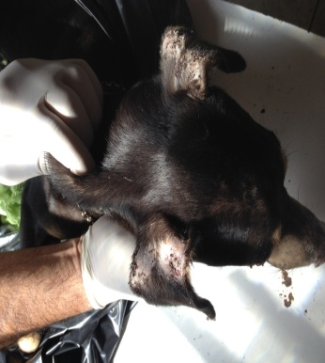

**Figura1:** Lesão em ponta de orelha que é um sinal clínico característico de leishmaniose.

**Fonte:** Arquivo Pessoal.

As suspeitas clínicas indicavam que o animal poderia estar com leishmaniose, para confirmação do diagnóstico foi realizado um teste rápido com método imunocromatográfico, no qual detecta os anticorpos para leishmaniose. A coleta de amostra sanguínea para o exame foi realizado da seguinte forma: o animal foi contido mecanicamente e foi coletada uma amostra de sangue da ponta da sua orelha, dessa amostra foi coletada uma gotícula de sangue na qual foi disposta do orifício do teste rápido, onde está assinalado amostra + tampão, em seguida foi adicionado duas gotas do tampão no mesmo orifício, após 5 minutos foi adicionado quatro gotas do tampão no orifício 2, assinalado como tampão e aguardado um tempo de dez minutos. Em seguida foi realizada a

leitura do teste rápido, o qual se confirmou a suspeita de que a cadela estava com leishmaniose.

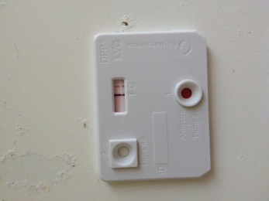

**Figura2:** Teste rápido positivo para leishmaniose.

**Fonte:** Arquivo Pessoal.

Após a confirmação pelo teste rápido foi apresentado ao tutor mais duas opções de diagnóstico, os quais ele concordou em realizar. O primeiro foi à pesquisa direta do parasita através de punção de linfonodo, o qual não obteve resultado e o segundo foi a realização de um ensaio imunoenzimatico (Eliza). A cadela foi internada no intuito de se realizar uma terapia de suporte, e novos exames foram realizados como o hemograma, tgp e creatinina. O resultado do hemograma revelou que o animal estava anêmico e com uma leucopenia, sua função hepática estava normal e a função renal comprometida. Infelizmente a cadela veio a óbito durante a noite, alguns dias depois o resultado do ensaio imunoenzimático confirmou que o animal estava com leishmaniose.

**CONSIDERAÇÕES FINAIS**

A leishmaniose é uma doença endêmica em muitas regiões como Nova Serrana, portanto cabe aos tutores de cães prevenirem os mesmos contra a leishmaniose, seja com a realização correta da vacinação dos animais associada ao uso de coleiras repelentes. Ademais, para evitar infestações do vetor da doença é preciso que medidas educativas e medidas no controle da cadeia de transmissão da doença sejam tomadas.

**REFERÊNCIAS BIBLIOGRÁFICAS**

